事项类别：行政许可
事项编码：370117026000

滕州市行政审批服务局
燃气经营许可证核发标准化指引

一、服务指南
（一）事项设定层级：
法律、法规
（二）设定依据及条款：
1、《城镇燃气管理条例》第十五条：“国家对燃气经营实行许可证制度。从事燃气经营活动的企业，应当具备下列条件：（一）符合燃气发展规划要求；（二）有符合国家标准的燃气气源和燃气设施；（三）有固定的经营场所、完善的安全管理制度和健全的经营方案；（四）企业的主要负责人、安全生产管理人员以及运行、维护和抢修人员经专业培训并考核合格； （五）法律、法规规定的其他条件。 符合前款规定条件的，由县级以上地方人民政府燃气管理部门核发燃气经营许可证。”
2、《山东省燃气管理条例》第十五条：“经营燃气的企业必须按照国家和省有关规定取得燃气经营许可后，方可从事燃气经营活动。”
（三）申请主体：
企业法人
（四）办理条件：
（一）符合燃气发展规划要求；（二）有符合国家标准的燃气气源和燃气设施；（三）有固定的经营场所、完善的安全管理制度和健全的经营方案；（四）企业的主要负责人、安全生产管理人员以及运行、维护和抢修人员经专业培训并考核合格； （五）法律、法规规定的其他条件。 符合前款规定条件的，由县级以上地方人民政府燃气管理部门核发燃气经营许可证。”
（五）申请材料名称、来源、数量及介质要求：
1、《燃气经营许可证》申请表（原件3份）；
2、企业章程和企业资本结构及资金证明文件（验资报告或银行资信证明等）（复印件各1份）；
3、企业的主要负责人、安全生产管理人员以及运行、维护和抢修等人员所取得的有效期内的燃气从业人员专业培训考核合格证书，以及任职文件、与企业签订的劳保合同等（复印件各1份）；
4、固定的经营场所（包括办公场所、经营和服务站点等）的产权证明或租赁协议（复印件1份）；
5、燃气工程竣工验收备案文件（复印件1份）；
6、申请的燃气经营类别和经营区域，企业实施燃气发展规划的具体方案（管道燃气经营区域需由燃气管理部门出具支持性文件或者依据有关规定签订合法有效的特许经营协议）（原件各1份，初次申请的提供）；
7、气源证明（燃气气质检测报告；与气源供应企业签订的供用气合同书或供用气意向书）（复印件各1份）；
8、安全管理制度、经营方案、抢险抢修设备机具材料、应急预案（复印件各1份）；
（六）数量信息：
无数量限制
（七）禁止性要求：
无禁止性要求
（八）中介机构和特殊环节:
技术审查、实地核查、听取利害关系人意见、集体审查
（九）办理流程：
1.受理：申请人将申请材料提交至综合窗口。申请文件、资料齐全，符合要求的，综合窗口予以受理，并书面告知；申请文件、资料不齐全或者不符合要求的，一次性书面告知需要补正的全部内容。
2.审查：组织对申请人提交的文件、资料、进行审查。
3.审批：根据审查结果，作出准予许可决定并制作《燃气经营许可证》或作出不予许可决定。
4.办结：窗口工作人员把《燃气经营许可证》或《不予许可决定书》发放给申请人，资料归档。
（十）办理方式：
滕州市政务服务中心或枣庄政务服务网
（十一）受理窗口：
滕州市政务服务中心三楼H区H301-H304窗口
（十二）受理窗口工作时间：
正常工作日上午8:30-12:00，下午13:30-17:00
（十三）办件类型：
承诺件
（十四）法定期限：
20个工作日
（十五）承诺期限：
即办
（十六）是否收费：
不收费
（十七）收费依据及标准：
无
（十八）受理部门联系电话：
0632-5081729
（十九）办理进程和结果查询：
枣庄政务服务网http://zztzzwfw.sd.gov.cn/
（二十）监督部门联系电话：
滕州市行政审批服务局0632-5081890
（二十一）空表、样表下载网址：
枣庄政务服务网http://zztzzwfw.sd.gov.cn/

二.零基础模板
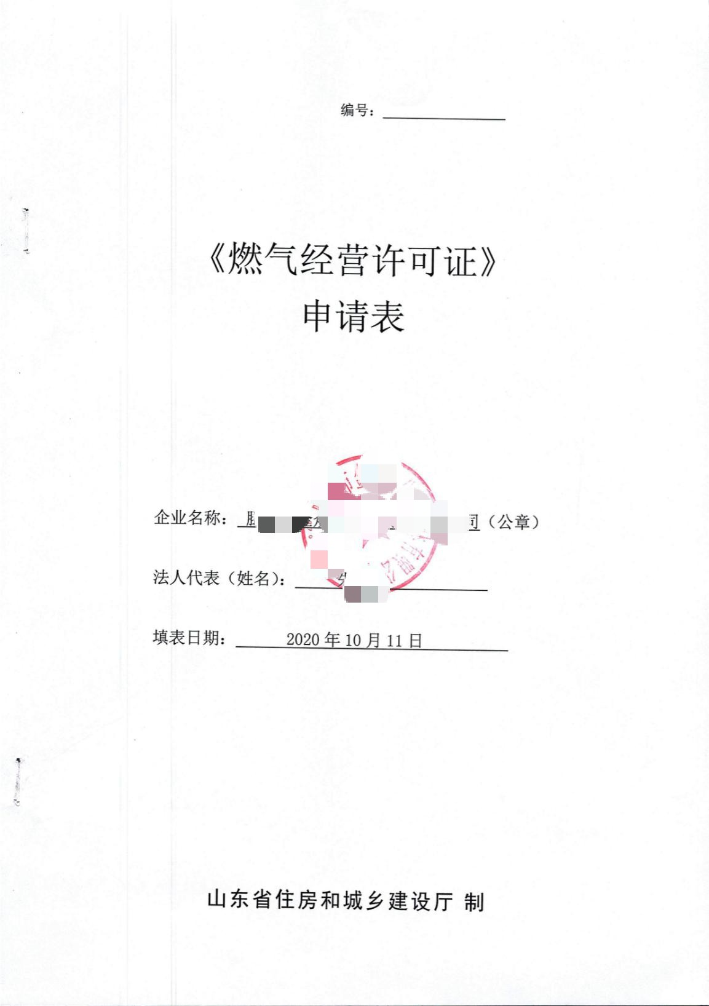
1、申请表
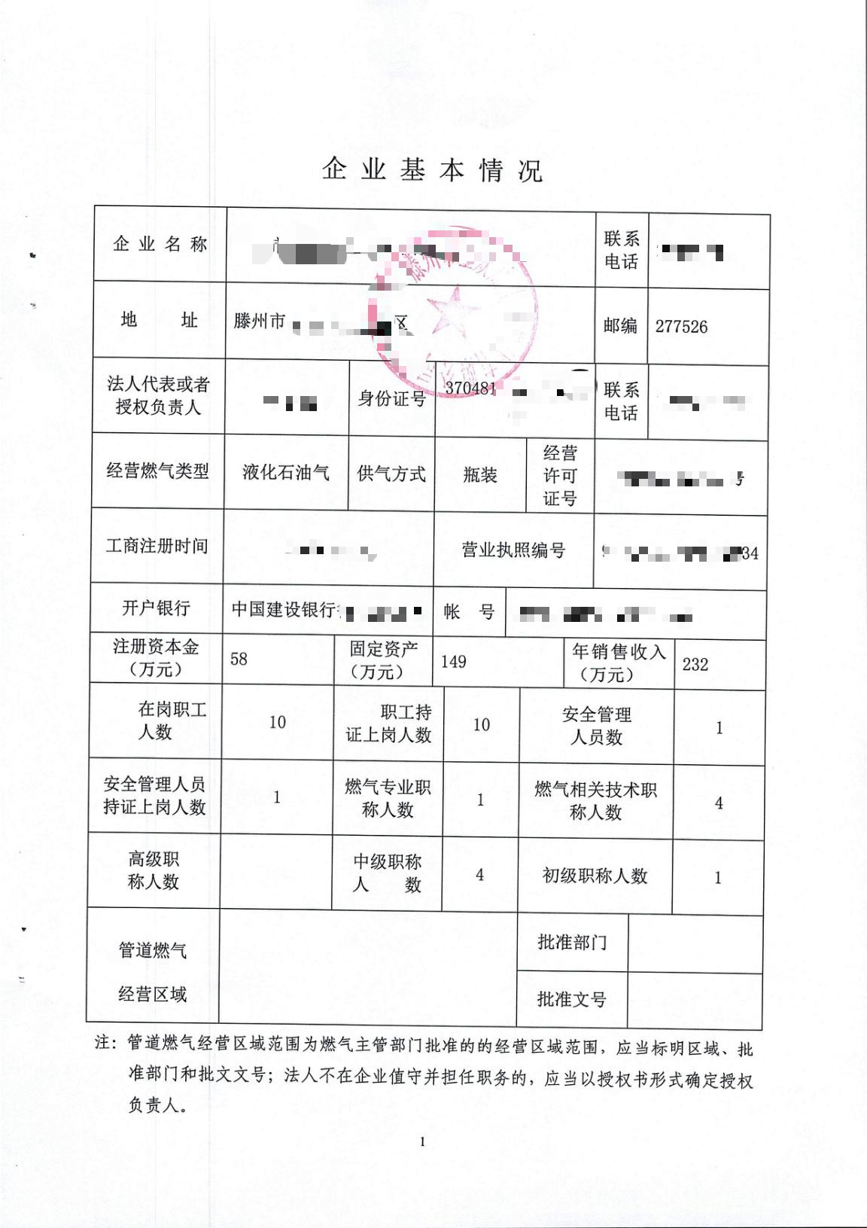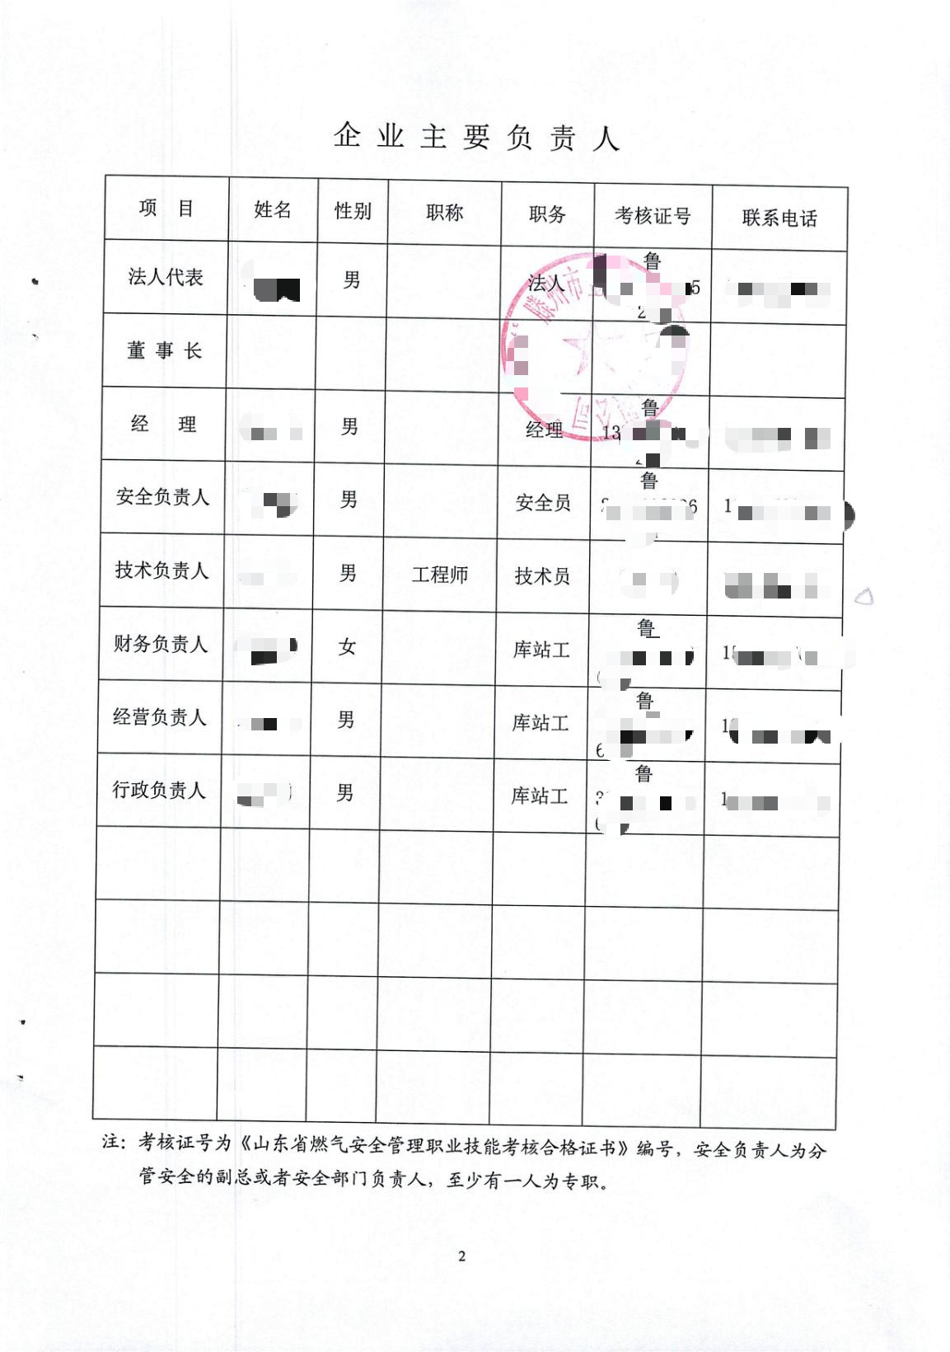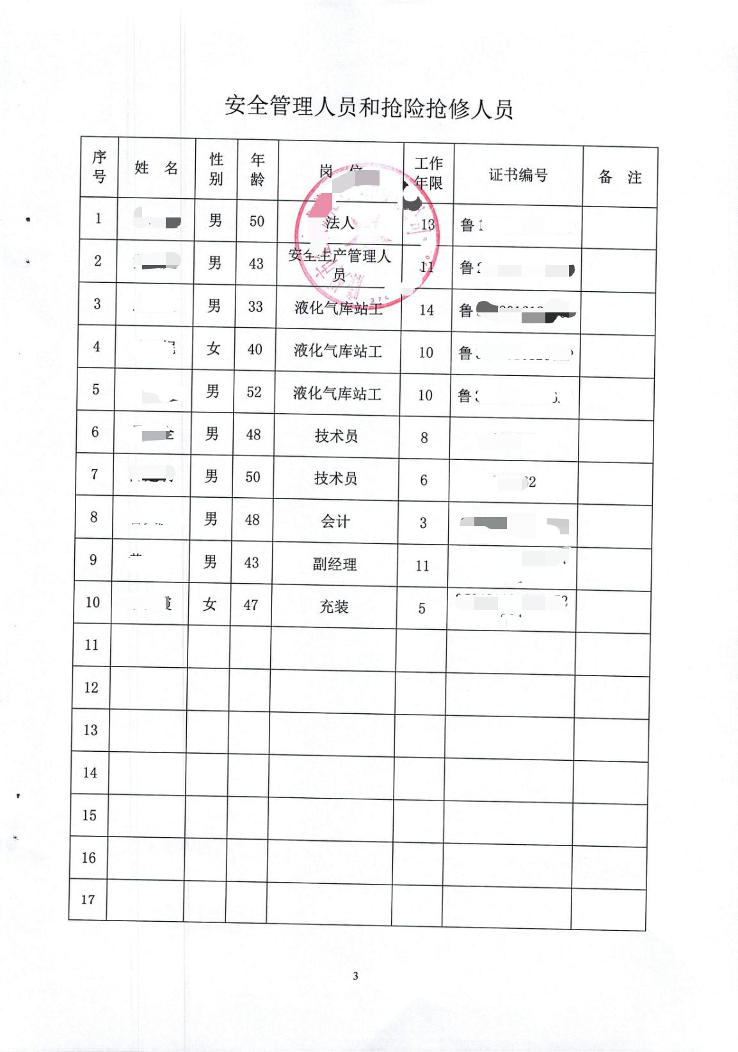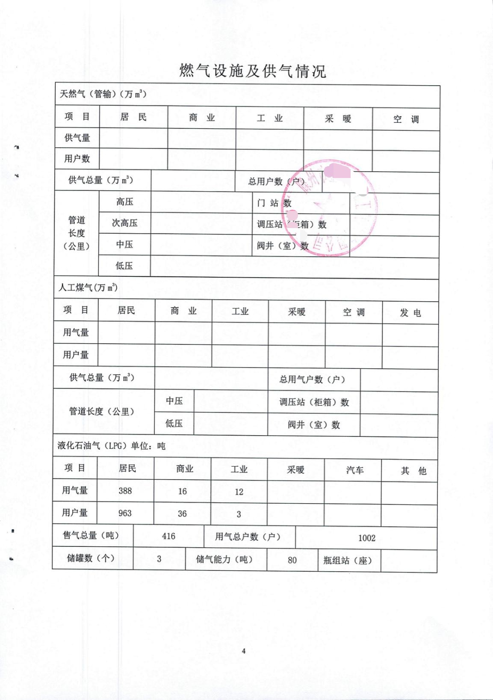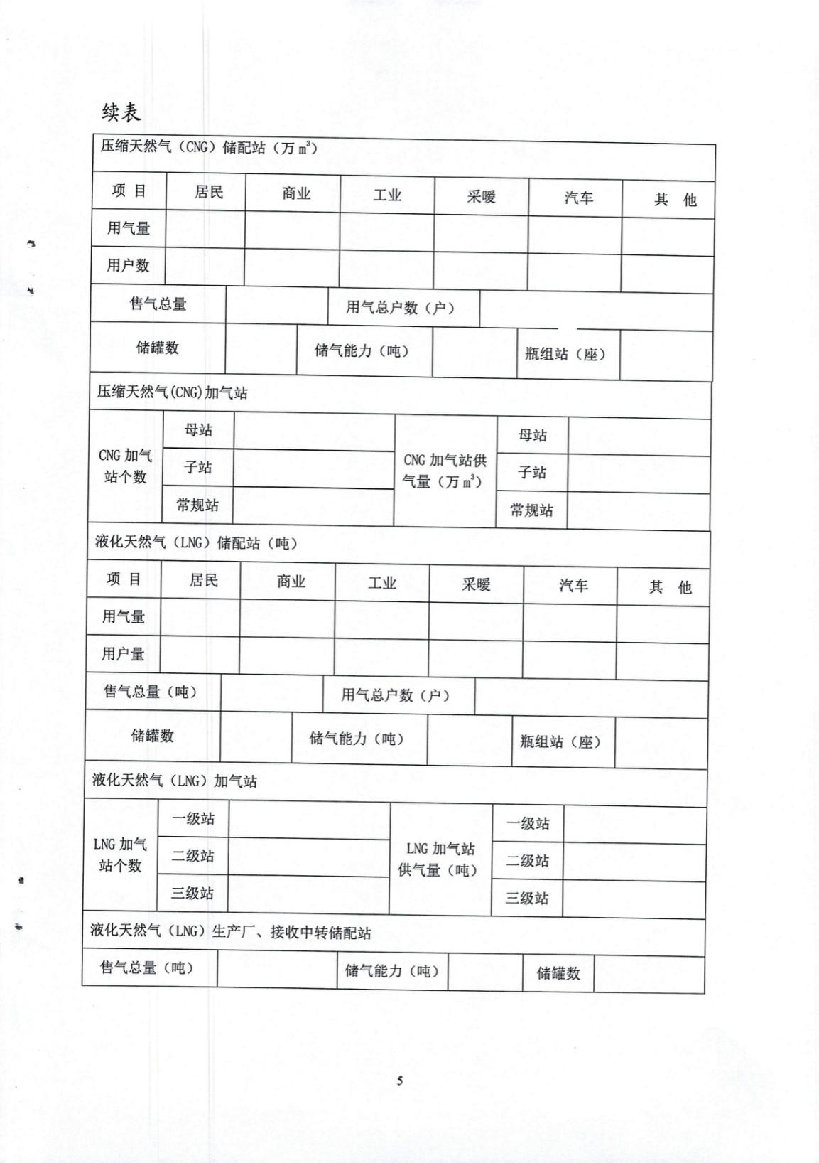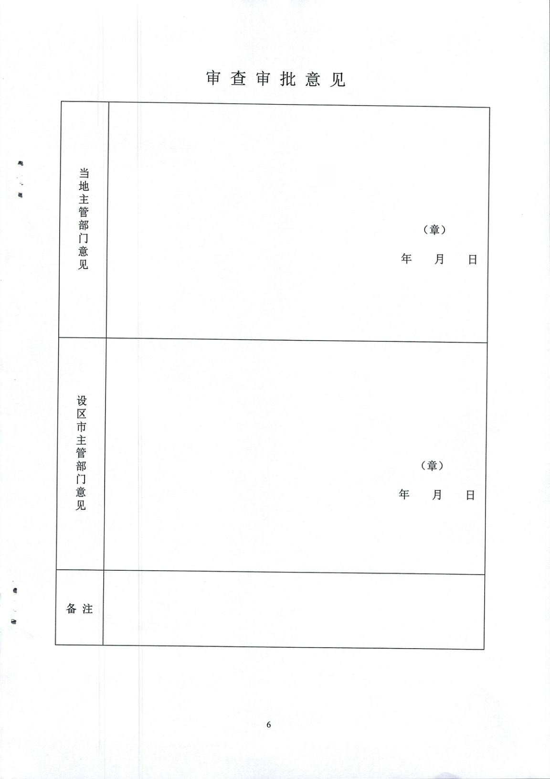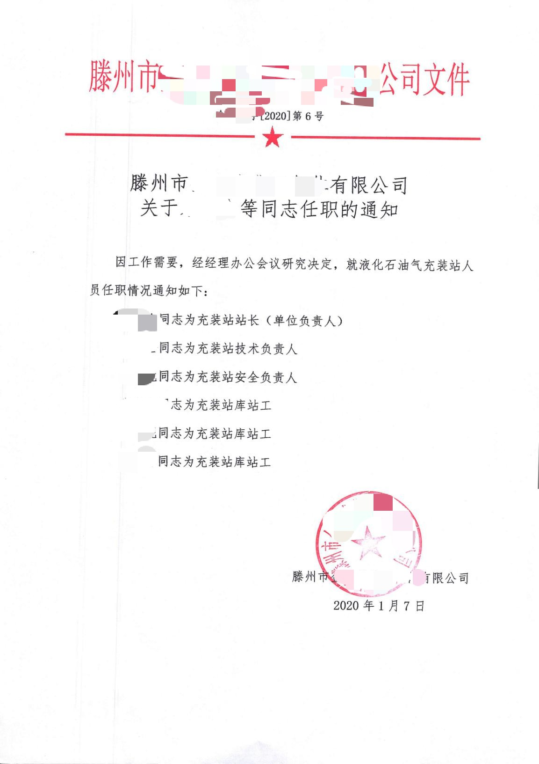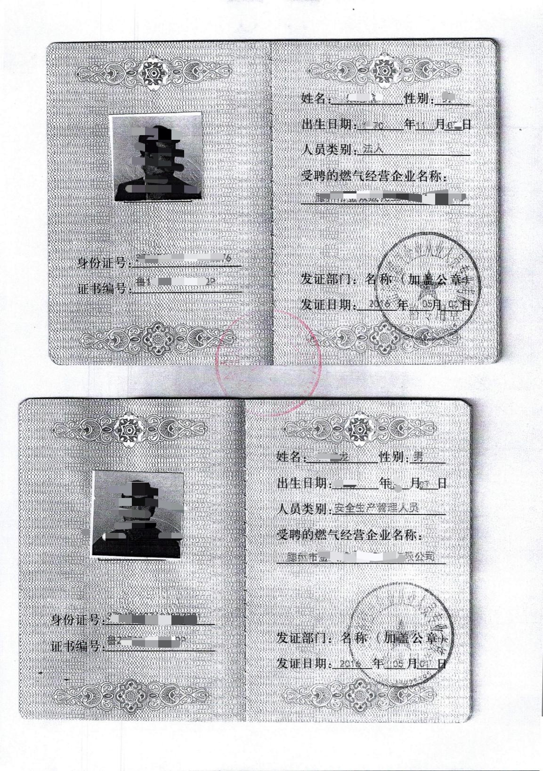
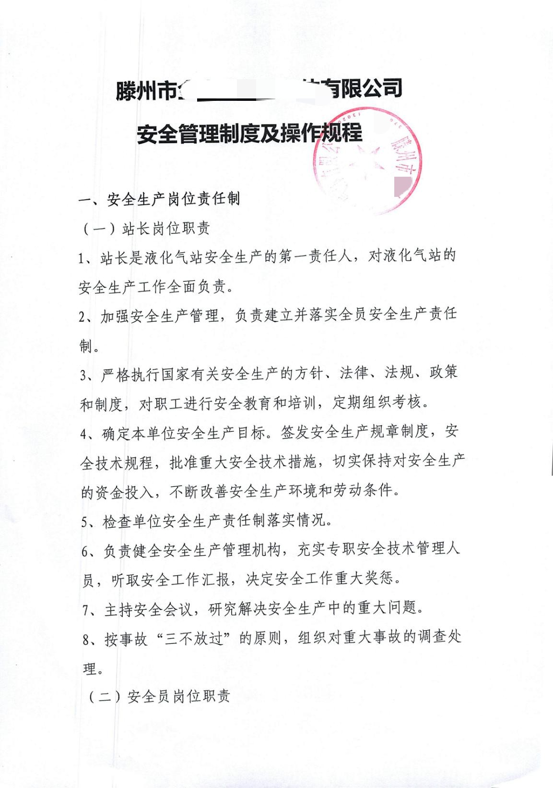
2、安全管理制度
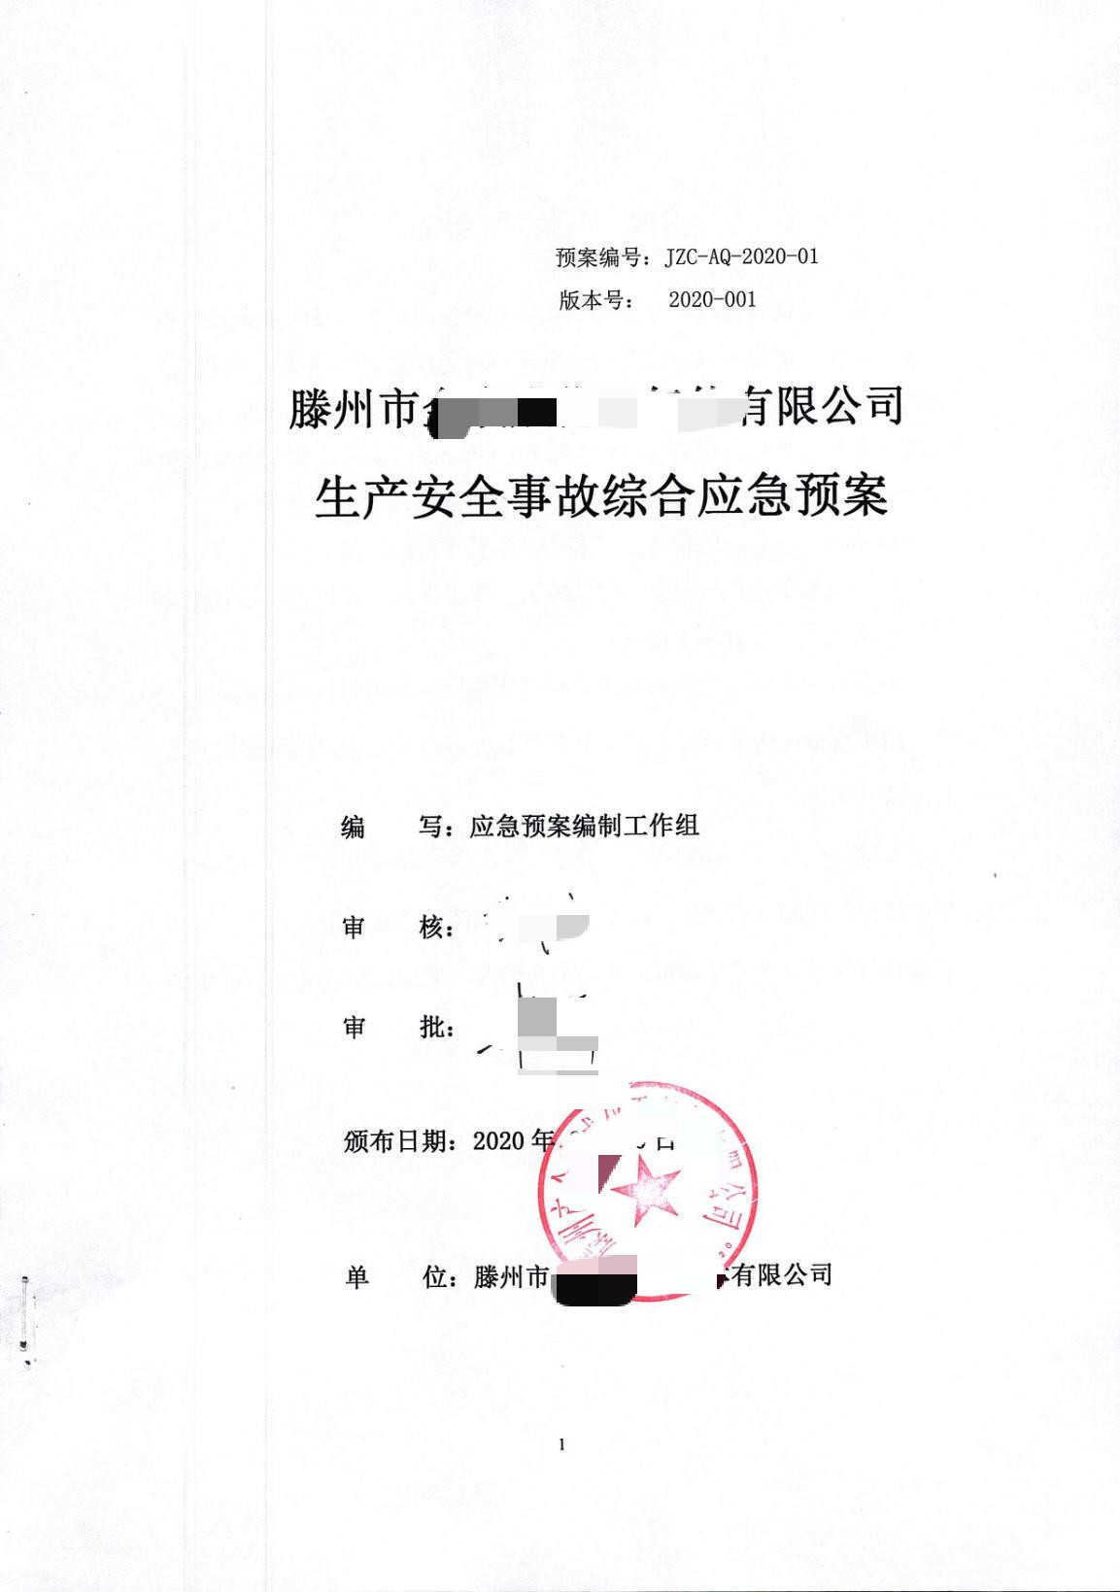
3、生产安全事故综合应急预

